1. 查看VMnet8的IP地址

Win+R打开运行窗口，输入cmd进入DOS界面

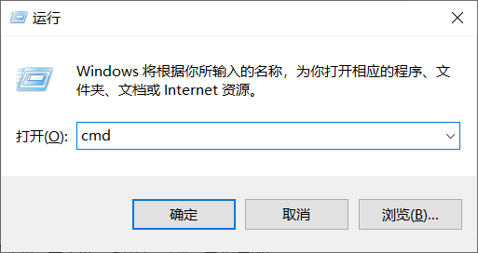

输入ifconfig/all查看网络参数信息

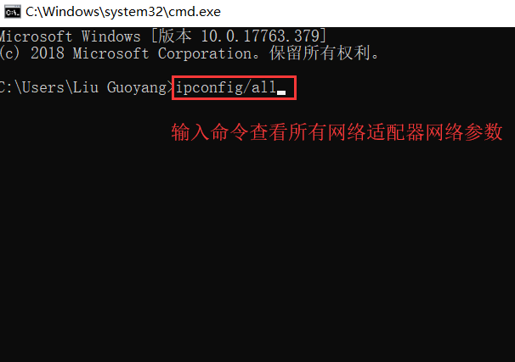

查看VMnet8

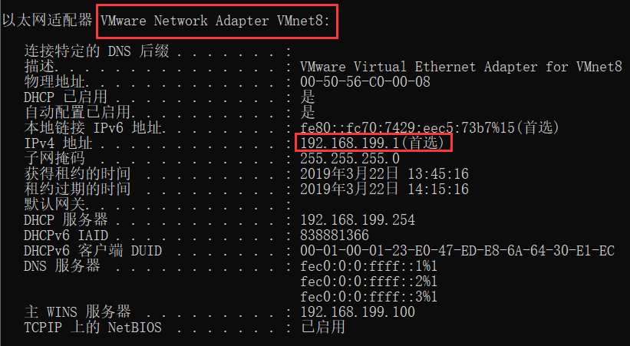

2、配置VMware网络配置，选择“NAT模式”

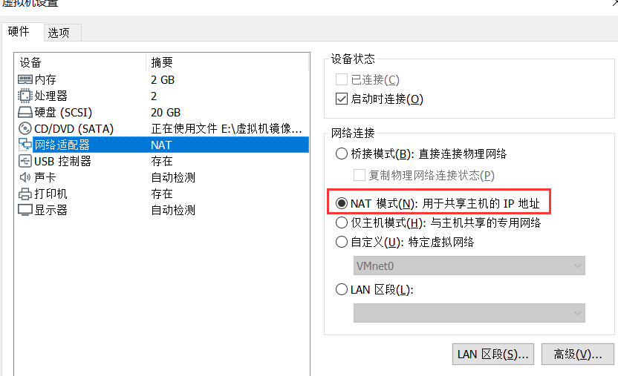

3、打开VMware中的Ubuntu系统，“设置”—“网络”—“网络代理”

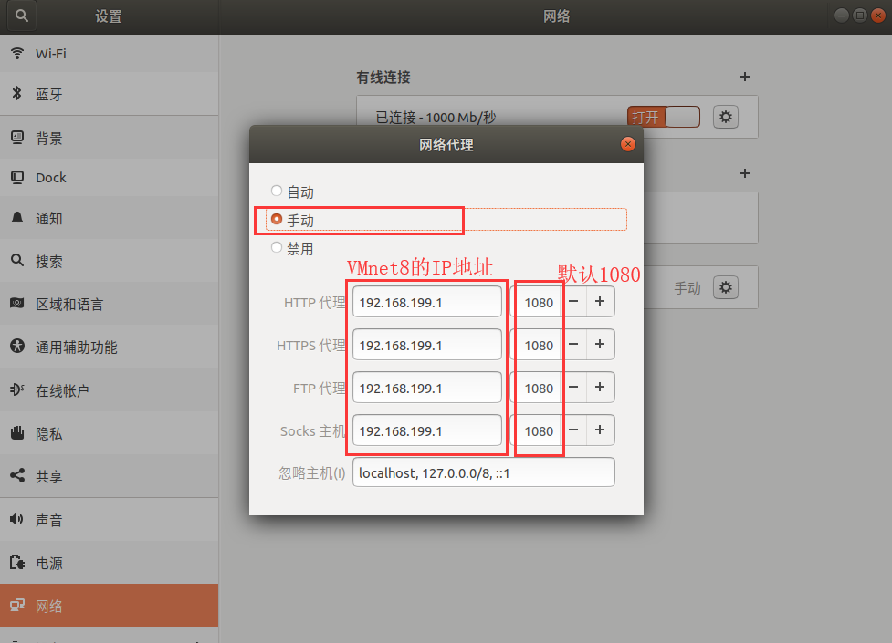

4、打开windows系统（安装VMware的本机系统）上的shadowsocks，勾选“允许其他设备连入”。

5、测试一下，可以访问国外网站了

